Министерство образования Республики Беларусь

Учреждение образования

БЕЛОРУССКИЙ ГОСУДАРСТВЕННЫЙ УНИВЕРСИТЕТ

ИНФОРМАТИКИ И РАДИОЭЛЕКТРОНИКИ

Факультет Информационных технологий и управления

Кафедра Интеллектуальных информационных технологий

**ЛАБОРАТОРНАЯ РАБОТА №1**

по дисциплине «Проектирование программ в интеллектуальных системах»

на тему:

**“РАЗРАБОТКА ИНТЕРАКТИВНОГО ПРИЛОЖЕНИЯ С**

**ПРИМЕНЕНИЕМ ОСНОВНЫХ КОМПОНЕНТОВ ДЛЯ**

**ПОСТРОЕНИЯ ПОЛЬЗОВАТЕЛЬСКОГО ИНТЕРФЕЙСА”**

Выполнил: Студент группы

821702

Макаревич Д.А.

Проверил: Садовский М.Е.

Минск, 2020

**Задание:**

Создать окно, которое содержит группу элементов управления. Для группировки использовать компонент (Pane)JavaFx.

**Вариант 1,25**

1)Группа состоит из элементов TextField, ComboBox, Button. Пользователь заносит текст в TextField, затем нажимает элемент Button, после чего текст из TextField заносится в элемент ComboBox. Если вносимый текст уже существует в ComboBox, то при добавлении должно быть выведено диалоговое окно о невозможности добавления введенного текста.

25) Реализовать две горячие комбинации клавиш. Например, ctrl+R, ctrl+S. При нажатии на первую комбинацию(ctrl+R) компоненты внутри группы компонент начинают по очереди меняться местами. Алгоритм применяется для всех групп компонент. Пример одной итерации для компонентов из группы 1: TextField занимает место ComboBox, ComboBox занимает место Button, Button занимает место TextField. Смена происходит с задержкой в 1 секунду. При нажатии второй комбинации клавиш(ctrl+S) описанный процесс останавливается в любой момент времени. Если повторно нажать вторую комбинацию (ctrl+R), то процесс продолжится с того места, где был остановлен.

**Графическое отображение**

Интерфейс приложения:

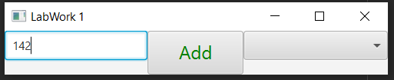

Рисунок 1 Окно приложения

Вывод предупреждения:

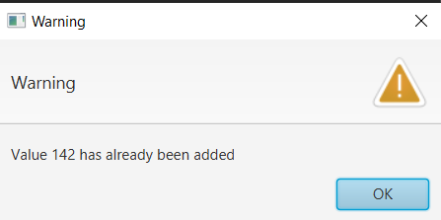

Рисунок 2 Предупреждение

Отображение шага при движении объектов:

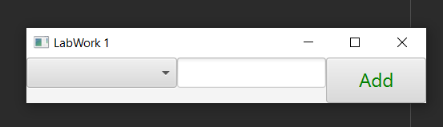

Рисунок 3 Шаг алгоритма по смене объектов

**Описание классов.**

Данный класс компонует объекты между собой и выполняет действия при нажатии кнопок, также он вызывает методы класса ComponentBuilder которые создают объекты.

Класс InterfaceBuider:

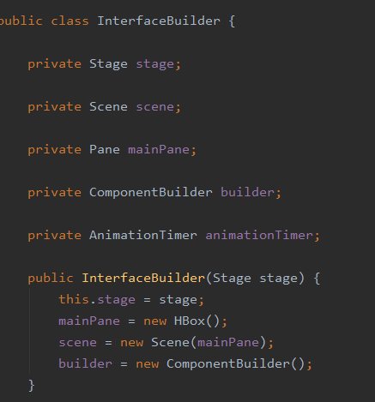

Рисунок 4 Класс интерфейса

Данный класс создает элементы.

Класс ComponentBuider:

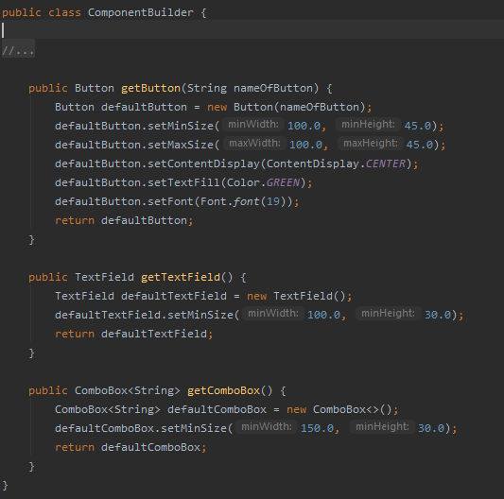

Рисунок 5 Класс компонентов

Метод setAction обрабатывает события клавиатуры:

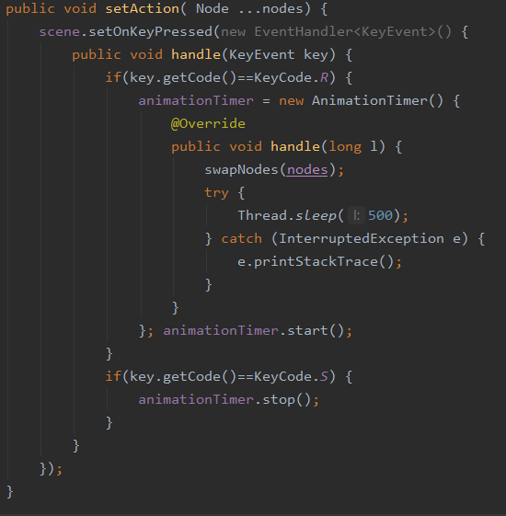

Рисунок 6 метод setAction

Метод меняющий элементы местами:

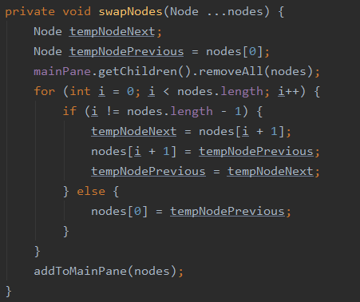

Рисунок 7 метод циклической перестановки объектов

**Вывод:**  В данной лабораторной работе было реализовано оконное приложение с помощью библиотеки JavaFx без использование редактора форм. Приложение имеет три основных элемента расположенных на mainPane: кнопку Button(Add), поле для ввода TextField и ComboBox для хранения введенных значений. При нажатии кнопки Add, значение введенное в TextField попадает в ComboBox и если данное значение там уже имеется, то будет выведено предупреждение об этом. При нажатии комбинации клавиш ctrl+R начинается перемещение данных элементов, меняется порядок их отображения. Если после этого нажать ctrl+S то перемещение объектов прекратится.